附件：
电力不停电作业创新工法案例征集表(示例)
填报单位 | 国网XXX省电力有限公司XXX供电公司 | 填报人 | XXX
联系方式 | 139XXXX0091 | E-mail | 0091@qq.com
工法名称 | 写明工法名称  带电作业操作规范-架空配电线路机械化带电立撤杆
工法应用时间 | 写明此工法开始应用时间  地面扶立法：  - 在国内使用吊车作业从2000年左右延用至今；  - 使用杆综合作业车从2010年至今；  - 使用钻挖立杆一体机从2022年至今。  插入扶立法和悬空插入法：  在国内使用吊车作业从2012年至今,其使用方法及应用程度在不同省份存在差异。
工法创新点 | 写明此工法的具体创新点，每一个创新点分开说明  1.在典型地面扶立法的基础上，增加插入扶立及悬空插入作业工法内容，对立、撤杆作业方法进行拓展。通过新工法的建立，进一步细化和明确带电立、撤杆作业三种工法的使用环境、人员要求及配备、作业气象条件、装备机具选型、机械强度及安全距离、工器具及材料等要求和规定，构建一套带电组立或撤除电杆作业的机械化装备配置标准及带电作业技能人员标准化作业程序。  2.以往使用起重机立、撤杆时，起重机吨位的选择大多凭借现场经验来确定，本工法标准明确了通过起重机回转中心与杆坑中心的水平距离、吊臂的伸展长度确定起重机最大安全起吊重量，同时根据导线对地垂直距离确定立、撤杆的作业方法。  3.作业空间及安全距离构建的传统方法是采用起重机提升导线或绝缘杆支撑导线方式，此方法将会改变导线相间距离以及导线对地距离，进而引起作业点前后电杆导线固定处受力情况的变化。本工法标准在绝缘杆支撑导线方式的基础上，明确了各类导线排列方式情况下相间距离的设置要求，统一了导线作业空间及安全距离构建的方式。
使用的新装备、新工具、新工艺 | 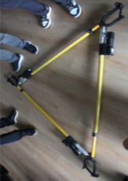  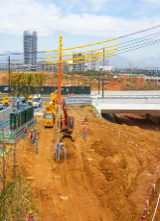  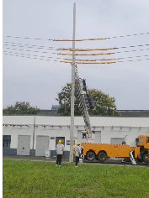  介绍创新工法中用到的对应的新装备、新工具的名称及厂家、新工艺（附上图片）  1.线杆综合作业车（泰开）  2.钻挖、立撤杆一体机（徐工）  3.电动可调节绝缘支撑杆（柳州）
作业操作流程 | 写明此工法在各应用场景下的作业流程及注意事项  - 作业准备：  ①现场复勘  ②工作许可及交底  ③作业车辆停放  ④现场布置及工器具检查  ⑤作业机具检查与试操作  ⑥杆位勘测  2）作业实施：  ①基坑开挖  ②进入遮蔽区域  ③设置绝缘遮蔽  ④移动带电导线  ⑤电杆起吊  ⑥组立或撤除电杆  ⑦安装或撤除横担及绝缘子  ⑧导线固定与撤除  ⑨退出作业区域  3）作业结束：  ①清理现场  ②检查验收  ③工作终结  ④撤离现场  具体作业流程详见附件（包括但不限于作业指导书、施工方案、现场作业图片、操作视频、新装备新工具的图片及说明书等）
其他说明事项 | 其他说明事项，如涉及相关专利请注明  本工法不涉及相关专利  创新工法与现行工法的关系：创新工法（插入扶立及悬空插入法）与现行典型工法（地面扶立法）分别具有各自的适用场景和作业要求，相互之间没有影响。
附件格式要求：
- 按照上述内容另建WORD文档进行编制；
- 附现场作业图片及操作视频，新装备新工具的图片；
- 征集截止至2025年8月10日，发送邮箱zhangmeiling@eptc.org.cn。

